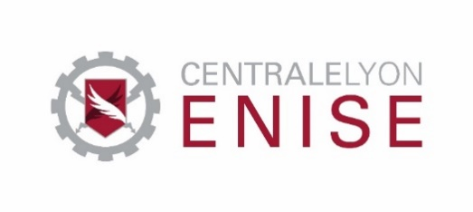

COMMUNIQUÉ DE PRESSE

Saint-Etienne
Le 17 mai 2021

AKTID, nouveau partenaire de L’École Nationale d’Ingénieurs de Saint Etienne

Pierre-André PAYERNE, Président de l’entreprise savoyarde AKTID, ensemblier de centres de tri de déchets, leader de son marché, et François Marie LARROUTUROU, Directeur de l'Ecole Nationale d’Ingénieurs de Saint Etienne ont officialisé le xx/xx/2021 leur accord de partenariat. Pour AKTID et l’ENISE, ce partenariat traduit leur volonté de collaborer dans la durée et de créer des synergies dans les domaines de la formation et de l’innovation.
« Nous sommes heureux de soutenir l’ENISE, une école d’ingénieurs réputée et implantée dans notre région. La formation dispensée par cette école est en parfaite adéquation avec notre activité de conception et d’installation de centres de tri de déchets. Nous avons déjà accueilli plusieurs étudiants de l’ENISE dans le cadre de stages, dont certains ont poursuivi l’aventure avec nous en étant embauchés. Ce partenariat va nous permettre de sensibiliser les jeunes à notre secteur d’activité, de leur transmettre nos connaissances industrielles et de travailler conjointement avec l’équipe pédagogique de l’ENISE sur des axes d’innovation » explique Pierre-Louis BEVILLARD, responsable des Ressources Humaines d’AKTID.
L’innovation est en effet au cœur de la stratégie d’AKTID. L’industrie du tri des déchets et du recyclage est en pleine mutation. Les installations de tri sont de plus en plus grosses et qui intègrent des technologies de plus en plus complexes. AKTID investit depuis plusieurs années massivement en recherche et développement pour accompagner cette transformation.
Par ailleurs, AKTID connait une croissance importante ces dernières années et anticipe de monter encore en puissance dans les années à venir. L’entreprise savoyarde est donc constamment à la recherche de nouveaux talents pour venir compléter son équipe.
« Nous sommes ravis qu’une PME de la région ait rejoint notre cercle de partenaires. L’activité d’AKTID correspond pleinement aux aspirations de nos jeunes élèves ingénieurs. Ce partenariat leur offre la possibilité de s’épanouir dans l’un de leur domaine de prédilection (bureau d’études en machines spéciales) tout en évoluant dans un secteur cher à beaucoup d’entre eux : l’économie circulaire via le tri et le recyclage des déchets. » conclut François Marie LARROUTUROU.
Ce partenariat effectif à compter de la rentrée prochaine contribuera à la promotion du développement durable et de l’économie circulaire pour inciter les ingénieurs de demain à œuvrer dans ces métiers d’avenir.

A propos d’AKTID

Aktid est une PME française spécialisée en conception et réalisation d’installation clé en main de tri et de valorisation de déchets solides, issus des déchets ménagers, des déchets industriels et des déchets du BTP. Elle est également experte dans la fabrication d’unités de création de combustibles solides de récupération. Les solutions qu’Aktid développe sont de toutes tailles, des plus simples au plus complexes et elles s’adressent aussi bien aux exploitants indépendants, qu’aux grands groupes et aux collectivités locales.

Aujourd’hui, avec environ 150 installations réalisées depuis 25 ans, AKTID est devenu la référence Française des centres de tri.

En savoir plus sur AKTID

A propos de l’École Nationale d’Ingénieurs de Saint-Etienne
L’ENISE est une école d’ingénieurs post-bac de spécialités, qui forme des ingénieurs à forte expertise technique au service de l’industrie du futur ayant vocation à devenir des cadres dirigeants dans le domaine du Génie Mécanique, Génie Civil et Génie Sensoriel. À travers la formation, la recherche et le développement, elle accompagne les mutations industrielles, sociétales et environnementales dans ses trois domaines d’excellence : Manufacturing, Habitat durable et Sensoriel.

